ARTIKEL ILMIAH MAHASISWA
UNIVERSITAS MUHAMMADIYAH PONOROGO

ANALISIS KEMAMPUAN PEMECAHAN MASALAH SISWA BERDASARKAN TEORI APOS SAAT DITERAPKAN PROGRAM BELAJAR DARI RUMAH

Nurlaila Zakiyatul Af-idah, Uki Suhendar
Universitas Muhammadiyah Ponorogo
E-mail: nurlailazaf@gmail.com

Abstrak
Penelitian ini dilatarbelakangi oleh kurangnya kemampuan siswa dalam memecahkan masalah saat diterapkan program belajar dari rumah. Penelitian ini bertujuan untuk mendeskripsikan kemampuan pemecahan masalah siswa berdasarkan teori APOS saat diterapkan program belajar dari rumah. Subjek dari penelitian ini adalah siswa SMPN 1 Kec. Kauman dengan mengambil 3 siswa yang berkemampuan tinggi, sedang, dan rendah. Pengambilan data dilakukan melalui tugas siswa pada materi bangun datar selama program belajar dari rumah. Tugas tersebut merupakan tugas yang diberikan oleh guru mata pelajaran matematika. Berdasarkan hasil penelitian diperoleh kesimpulan siswa yang berkemampuan tinggi memiliki kemampuan pemecahan masalah yang baik, sedangkan siswa yang berkemampuan sedang dan rendah memiliki kemampuan pemecahan masalah yang kurang.
Kata Kunci: Kemampuan Pemecahan Masalah, APOS.
How to cite: Nurlaila Zakiyatul Af-idah (2020). Analisis Kemampuan Pemecahan Masalah Siswa Berdasarkan Teori Apos Saat Diterapkan Program Belajar dari Rumah. Penerbitan Artikel Ilmiah Mahasiswa Universitas Muhammadiyah Ponorogo. 4(2).
© 2020 Universitas Muhammadiyah Ponorogo. All rights reserved
ISSN : 2614-1434 (Print)
ISSN : 2614-4409 (Online)

PENDAHULUAN

Matematika adalah ilmu yang didalamnya berkaitan dengan bilangan. Namun matematika tidak hanya sekedar kumpulan bilangan ataupun rumus, melainkan matematika ada dan berasal dari kehidupan sehari-hari. Matematika dapat diaplikasikan dalam menjalani kehidupan sehari-hari dengan cara yang lebih mudah. Oleh karena itu diperlukan suatu kemampuan untuk dapat mengaplikasikan matematika di kehidupan sehari-hari seperti kemampuan pemecahan masalah.
Kemampuan pemecahan masalah sangat penting dimiliki oleh siswa. Karena kemampuan pemecahan masalah merupakan salah satu kemampuan yang esensial dan fundamental dalam pembelajaran matematika yang harus dimiliki oleh setiap siswa (Rahayu, dkk. 2015: 30). Jika siswa tidak memiliki kemampuan pemecahan masalah yang baik, maka siswa akan kesulitan dalam menghadapi permasalahannya sendiri. Rosmawati (2012: 81) mengatakan bahwa kemampuan pemecahan masalah merupakan bagian dari kurikulum matematika yang sangat penting, karena dapat membantu siswa mengembangkan keterampilan intelektual serta mengetahui bagaimana memecahkan masalah menggunakan langkah-langkah pemecahan masalah. Dengan kata lain siswa perlu memiliki kemampuan dalam menganalisis, menilai dan menggunakan strategi yang tepat untuk menyelesaikan permasalahannya.
Namun dalam penerapannya siswa selalu menemui kesulitan dalam memecahkan masalah. Kesulitan-kesulitan yang dialami oleh siswa dalam memecahkan masalah, seperti siswa tidak mampu membaca masalah dengan baik sehingga siswa kurang memahami permasalahan yang dihadapi atau siswa kurang tepat dalam penggunaan strategi sehingga salah dalam memberikan jawaban akhir. Kesulitan yang dialami siswa juga memungkinkan siswa melakukan kekeliruan dalam menyelesaikan persoalan matematika (Untari, 2014: 1). Sehingga siswa perlu terbiasa dalam mengerjakan soal-soal pemecahan masalah, agar kemampuan pemecahan masalah siswa dapat berkembang dengan baik.
Siswa yang sudah terlatih dengan pemecahan masalah akan terampil menyeleksi informasi yang relevan, lalu menganalisis informasi tersebut yang kemudian dapat meneliti hasil dari informasi (Trisyanti, dkk., 2016: 6). Menurut Damianus (2017: 142) seseorang dikatakan memiliki kemampuan pemecahan masalah matematika yang baik ketika seseorang itu mampu memahami informasi pada soal dengan utuh, menggunakan informasi tersebut sebagai dasar membuat strategi dan memecahkan masalahnya dengan langkah, prosedur dan menggunakan matematika dengan benar hingga membuat kesimpulan yang benar berdasarkan konteks masalahnya. Salah satu caranya adalah dengan menerapkan teori APOS dalam proses pemecahan masalah matematika.
Teori APOS adalah elaborasi tentang konstruksi mental dari Aksi (action), Proses (process), Objek (object), dan Skema (scheme) (Mulyono, 2011: 40). Menurut Ed Dubinsky Teori APOS dapat digunakan sebagai suatu alat analisis untuk mendeskripsikan perkembangan skema seseorang pada suatu topik matematika yang merupakan totalitas dari pengetahuan yang terkait (secara sadar atau tak sadar) terhadap topik tersebut (Syaiful, 2013: 533). Lestari (2015: 48) mengungkapkan pada tahap Aksi terjadi transformasi objek-objek yang dirasakan individu sebagai sesuatu yang diperlukan, serta instruksi tahap demi tahap bagaimana melakukan operasi. Tahap Proses, yaitu suatu konstruksi mental yang terjadi secara internal ketika seseorang sudah bisa melakukan tingkat aksi secara berulang kali. Tahap objek, dapat diartikan sebagai sesuatu yang dihasilkan dari pengkonstuksian mental yang telah dilakukan pada tahap proses. Skema, yaitu kumpulan aksi, proses, dan objek yang dirangkum menjadi sebuah skema.
Dari kajian penelitian tersebut berarti pada tahap aksi, siswa mencari apa yang diketahui dan apa permasalahan yang terjadi, kemudian saat menghadapi suatu permasalahan siswa berusaha menghubungkannya dengan pengetahuan yang telah dimiliki sebelumnya. Setelah aksi dilakukan, selanjutnya siswa dapat menentukan strategi yang paling tepat untuk digunakan dalam menyelesaikan permasalahan tersebut. Proses akan dibentuk dari proses lainnya melalui pengaitan antar proses. Pada tahap objek, siswa mampu mengaitkan permasalahan dengan konsep dan dapat menjelaskan beberapa fakta merupakan akibat dari fakta yang lain. Pada tahap skema, siswa dapat menghubungkan dan memahami hubungan antara aksi, proses, objek dan sifat-sifat lain yang telah dipahaminya. (Winingsih, 2018: 18).
Kemampuan pemecahan masalah ini menjadi tantangan bagi setiap guru. Terutama jika pembelajaran tidak dapat dilakukan dengan tatap muka secara langsung. Dengan keadaan saat ini, dimana Indonesia sedang mengalami wabah virus Covid-19, maka berdasarkan Surat Edaran Nomor 4 Tahun 2020 tentang Pelaksanaan Pendidikan Dalam Masa Darurat Coronavirus Disease (Covid-19), dan Surat Edaran Nomor 15 Tahun 2020 tentang Pembelajaran secara Daring dan Bekerja dari Rumah dalam Rangka Pencegahan Penyebaran Corona Virus Disease (COVID- 19), bahwa pemerintah telah menutup akses pembelajaran tatap muka sejak 16 Maret 2020 untuk mengurangi jumlah penyebaran virus Covid-19. Sehingga seluruh kegiatan pembelajaran dialihkan menjadi pembelajaran jarak jauh dengan guru dan siswa berada di rumah masing-masing.
Pembelajaran jarak jauh ini dilakukan secara online dengan memanfaatkan e-learning. Permasalahan yang dihadapi siswa saat ini adalah pada tingkat kesiapan siswa dalam melaksanakan pembelajaran secara online. Siswa harus belajar secara mandiri dan menggunakan ketrampilannya untuk mengolah materi yang diberikan oleh guru di rumah dengan bimbingan orang tua. Tentunya siswa memiliki kemampuan pemahaman yang tidak sama dengan siswa lain dan begitu juga dengan kemampuan pemecahan masalah. Pembelajaran online merupakan pengalaman yang baru bagi siswa dan guru. Dengan pengalaman baru ini, peneliti ingin menganalisis kemampuan pemecahan masalah siswa menggunakan teori APOS apabila pembelajaran dilaksanakan dari rumah. Dengan teori APOS peneliti ingin melihat ketrampilan siswa dalam memecahkan masalah secara mandiri di rumah.
METODE PENELITIAN
Berdasarkan masalah yang diteliti, maka penelitian ini dapat digolongkan ke dalam penelitian kualitatif. Tujuan dari penelitian ini adalah untuk mendeskripsikan atau menggambarkan analisis kemampuan pemecahan masalah siswa berdasarkan teori APOS saat diterapkan program belajar dari rumah. Subjek penelitian yaitu siswa kelas VII F SMP Negeri 1 Kec. Kauman. Subjek dipilih sebanyak 3 siswa yang dinilai memiliki kemampuan tinggi, kemampuan sedang, dan kemampuan rendah. Instrumen yang digunakan merupakan tugas siswa selama pembelajaran di rumah yang diberikan oleh guru matematika. Adapun instrumen soal yang diteliti termuat sebagai berikut:
Soal 1
Jika sebuah trapesium memiliki panjang sisi $KL= 23 cm$, $MN= 17 cm$, tinggi $14 cm$ dan $KLM=70$.

hitunglah
- Nilai $x$
- Nilai $y$
- Luas trapesium
Soal 2
Sebuah segitiga diketahui memiliki perbandingan alas dan tinggi $5:4$dengan luas $160 cm^{2}$. Tentukan tinggi segitiga tersebut!
Teknik yang digunakan dalam penelitian ini adalah teknik pengumpulan data hasil tugas siswa dengan materi bangun datar selama pembelajaran di rumah. Tugas ini akan dianalisis berdasarkan indikator teori APOS dengan menganalisis 2 soal uraian pada materi Bangun Datar berdasarkan KD 6.3 yaitu menghitung keliling dan luas bangun segi empat serta menggunakannya dalam pemecahan masalah. Adapun indikator kemampuan siswa menurut Lestari (2015: 48) dalam menyelesaikan soal bangun datar termuat dalam tabel 1 berikut:
Tahapan teori APOS | Indikator profil kemampuan siswa dalam menyelesaikan soal bangun datar
Aksi (action) | Siswa memberikan gambaran persoalan yang dimaksudkan dengan mengetahui apa yang ditanyakan dari persoalan tersebut
Proses (process) | Siswa dapat memberikan gambaran mengenai strategi apa yang tepat untuk menyelesaikan persoalan tersebut, sehingga siswa akan melewati tahap proses.
Objek (object) | Siswa dapat mengaitkan permasalahan dengan konsep yang telah dilalui siswa pada tahap proses.
Skema (scheme) | Siswa dapat menghubungkan dan memahami hubungan antara aksi, proses, objek dan sifat-sifat lain yang telah dipahaminya sehingga mendapatkan kesimpulan dan jawaban yang tepat sesuai pemahaman siswa.
Tabel 1. Indikator teori APOS

HASIL DAN PEMBAHASAN
Hasil analisis kemampuan pemecahan masalah siswa berdasarkan teori APOS dengan teknik pengumpulan data hasil tugas siswa di rumah yang dinillai memiliki kemampuan tinggi, kemampuan sedang, dan kemampuan rendah. Berikut hasil analisis dari subjek yang berinisial MO, SM, dan SA:
- Siswa berkemampuan tinggi
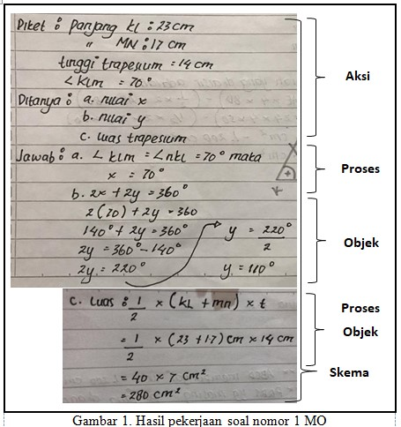
Berdasarkan hasil pekerjaan MO, pada tahap aksi siswa memberikan jawaban yang benar dengan menuliskan apa yang diketahui dan apa yang ditanyakan pada soal tersebut. Pada tahap proses siswa dapat menggunakan rumus atau strategi yang tepat untuk menyelesaikan persoalan. Dari jawaban 1a dan 1b, dapat diketahui bahwa siswa memahami sifat-sifat yang dimiliki oleh trapesium, sehingga dapat memberikan proses yang benar. Pada tahap objek siswa mampu menentukan nilai $y$ dengan rumus yang diperoleh dari mengetahui sifat-sifat trapesium dan dengan memanfaatkan nilai$x$ yang telah dicari sebelumnya. Pada tahap skema siswa dapat menemukan jawaban akhir dengan benar. Selanjutnya untuk tahap proses pada jawaban 1c siswa telah menggunakan rumus yang tepat dengan strategi yang tepat sehingga tahap skema dapat tercapai.
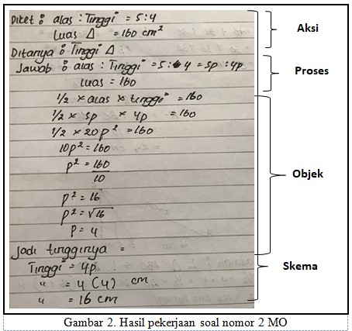
Berdasarkan hasil pekerjaan MO, pada tahap aksi siswa memberikan jawaban yang benar dengan menuliskan apa yang diketahui dan apa yang ditanyakan pada soal tersebut. Pada tahap proses siswa menggunakan rumus atau strategi yang tepat untuk menyelesaikan persoalan. Siswa memberikan penambahan variabel bantu untuk mencari nilai tinggi segitiga. Pada tahap objek siswa memanfaatkan hasil pekerjaan sebelumnya untuk memperoleh hasil akhir yang ingin dicapai. Hal ini berarti pola pikir siswa MO bekerja dengan baik, MO mampu menerapkan strategi yang mudah untuk mendapatkan jawaban yang benar. Pada tahap skema siswa mampu memberikan jawaban yang tepat setelah menyelesaikan tahapan-tahapan sebelumnya.
- Siswa berkemampuan sedang
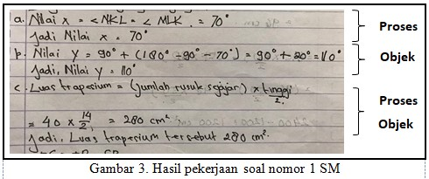
Berdasarkan hasil pekerjaan SM, pada tahap aksi siswa tidak memberikan gambaran mengenai apa yang diketahui dan apa yang ditanyakan pada persoalan tersebut. Siswa langsung masuk pada tahap proses dimana siswa mengolah pengetahuannya untuk menyusun strategi dalam menyelesaikan persoalan tersebut. Pada penyelesaian 1b siswa mengolah strategi menggunakan semua nilai yang telah diketahui pada penyelesaian sebelumnya, maka tahap objek telah terpenuhi. Pada tahap skema siswa dapat mendapatkan jawaban yang tepat meskipun siswa tidak melalui tahap aksi dalam menyelesaikan persoalan.
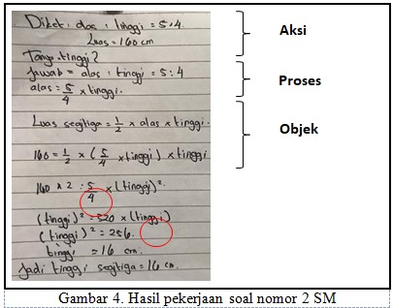
Berdasarkan hasil pekerjaan SM, berbeda dengan soal 1. Pada tahap aksi siswa memberikan jawaban yang benar dengan menuliskan apa yang diketahui dan apa yang ditanyakan pada soal tersebut. Pada tahap proses siswa menggunakan konsep perbandingan sebagai awal untuk mengatur strategi penyelesaian masalah. Pada tahap objek siswa memanfaatkan hasil pekerjaan sebelumnya untuk memperoleh hasil akhir yang ingin dicapai. Pada persoalan ini, siswa memberikan jawaban akhir yang benar, namun pada proses penyelesaiannya siswa kurang tepat dalam menuliskan hasil. Dari pekerjaan siswa tersebut dapat disimpulkan bahwa siswa kurang teliti dalam memberikan hasil penyelesaian. Tahap skema belum terpenuhi dengan baik meskpiun jawaban akhir pada persoalan benar.
- Siswa berkemampuan rendah
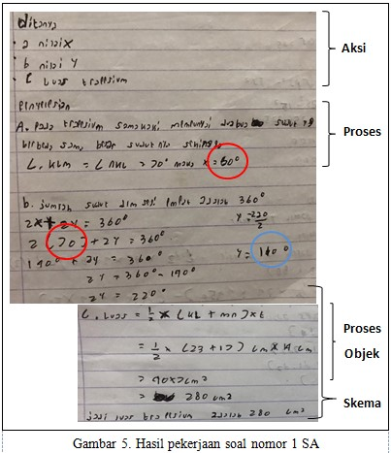
Berdasarkan hasil pekerjaan SA, pada tahap aksi siswa memberikan gambaran mengenai apa yang ditanyakan pada persoalan tersebut, namun siswa tidak menuliskan mengenai apa yang diketahui. Meskipun tahap aksi tidak terpenuhi, siswa melanjutkan pada tahap proses yaitu menempatkan rumus yang sesuai dengan persoalan. Pada pekerjaan 1a siswa telah memanfaatkan apa yang diketahui, padahal siswa tidak menuliskan apa yang diketahui pada tahap aksi. Sehingga siswa kurang tepat dalam memberikan hasil akhir pada persoalan 1a ($x=60$). Namun siswa memberikan nilai $x=70$ pada proses penyelesaian persoalan 1b dan menghasilkan jawaban akhir yang tepat. Dalam hal ini tahap skema belum tercapai dengan baik melihat proses tahapan sebelumnya yang kurang tepat. Dalam pernyelesaian persoalan 1c siswa telah menghasilkan proses dan jawaban akhir yang benar.
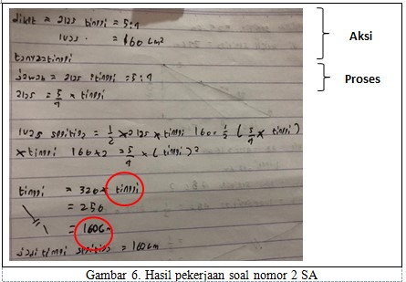
Berdasarkan hasil pekerjaan SA, pada tahap aksi siswa memberikan jawaban yang benar dengan menuliskan apa yang diketahui dan apa yang ditanyakan pada soal tersebut. Pada tahap proses siswa menggunakan rumus atau strategi yang tepat untuk menyelesaikan persoalan. Sedangkan pada tahap objek siswa memanfaatkan hasil dari penyelesaian yang dilalui sebelumnya. Namun siswa kurang tepat dalam memberikan jawaban akhir, sehingga tahap skema tidak dapat tercapai.
Berdasarkan hasil analisis tugas siswa tersebut, tahap aksi tercapai cukup baik dimana siswa mengetahui apa yang menjadi permasalahan dalam soal tersebut. Terdapat siswa yang memiliki kemampuan sedang dimana siswa tersebut tidak memberikan gambaran tahap aksi melainkan langsung ke tahap proses. Pada tahap proses baik siswa dengan kemampuan tinggi, sedang, dan rendah dapat melaksanakan tahap ini dengan baik. Hal ini berarti siswa dapat mengolah informasi ataupun materi yang diberikan oleh guru yang kemudian diterapkan untuk menyelesaikan persoalan pada tugas tersebut.
Pada tahap objek siswa dapat memanfaatkan hasil penyelesaian pada tahap proses, namun untuk siswa berkemampuan rendah pada soal 1b kurang tepat dalam memberikan proses penyelesaian soal sedangkan pada jawaban akhir siswa memberikan jawaban yang benar. Hal ini berarti siswa kurang teliti dalam menyelesaikan soal. Sedangkan untuk soal nomor 2 siswa telah memanfaatkan hasil pekerjaannya pada tahap proses, namun pada tahap objek ada beberapa proses penyelesaian yang kurang tepat, sehingga memberikan hasil akhir yang kurang tepat juga. Pada tahap skema siswa berkemampuan tinggi telah mencapai tahap ini dengan baik namun untuk siswa berkemampuan sedang dan rendah kurang baik dalam mencapai tahap ini. Tahap ini kurang tercapai dengan baik karena tahap-tahap sebelumnya tidak tercapai, seperti pada proses penyelesaian yang kurang tepat ataupun jawaban akhir yang kurang tepat.
Adapun penilaian untuk tahap-tahap pemecahan masalah dengan teori APOS melalui tugas siswa dirumah termuat pada tabel 2 berikut:
Tahap | Soal | Siswa MO | Siswa SM | Siswa SA
Aksi | Soal 1 | Baik | Kurang | Baik
 | Soal 2 | Baik | Baik | Baik
Proses | Soal 1 | Baik | Baik | Baik
 | Soal 2 | Baik | Baik | Baik
Objek | Soal 1 | Baik | Baik | Baik
 | Soal 2 | Baik | Baik | Kurang
Skema | Soal 1 | Baik | Kurang | Kurang
 | Soal 2 | Baik | Kurang | Kurang
Tabel 2. Penilaian tahap-tahap teori APOS

KESIMPULAN DAN SARAN
Berdasarkan penelitian, kemampuan pemecahan masalah siswa dengan menggunakan teori APOS tercapai dengan baik hanya pada tahap aksi dan proses sedangkan untuk tahap objek dan proses hanya tercapai pada siswa berkemampuan tinggi. Pada soal 1 ketercapaian siswa berkemampuan sedang dan siswa berkemampuan rendah hanya sampai pada tahap objek dan untuk tahap skema tidak tercapai disebabkan oleh proses penyelesaian siswa yang kurang tepat dan kesimpulan jawaban akhir yang kurang tepat. Sedangkan pada soal 2 ketercapaian siswa berkemampuan sedang hanya sampai pada tahap objek. Untuk siswa yang berkemampuan rendah hanya sampai pada tahap proses. Hal ini menunjukkan bahwa siswa menemui kesulitan saat pembelajaran dilakukan di rumah. Siswa yang berkemampuan tinggi mempunyai kemampuan pemecahan masalah yang baik, sedangkan siswa yang berkemampuan rendah masih kurang dalam kemampuan pemecahan masalah sehingga kemampuan pemecahan siswa perlu dikembangkan.
Saran dari peneliti adalah bagaimanapun keadaannya dalam proses pembelajaran guru harus tetap memantau perkembangan belajar siswa untuk mengetahui sejauh mana pemahaman siswa terhadap materi yang telah diberikan. Guru juga harus tetap melakukan bimbingan secara online kepada siswa untuk dapat menyelesaikan persoalan matematika, sehingga kemampuan pemecahan masalah siswa akan tercapai dengan baik.

DAFTAR PUSTAKA
Lestari, Karunia E. 2015. Penerapan Model Pembelajaran M-APOS Untuk Meningkatkan Kemampuan Pemecahan Masalah Siswa SMP. Jurnal Pendidikan UNSIKA. 3(1): 45-55.
Mariam, S., Nurmala, N., Nurdianti, D., Rustyani,N., Desi, A., & Hidayat, W. 2019. Analisis Kemampuan Pemecahan Masalah Matematis Siswa MTsN Dengan Menggunakan Metode Open Minded Di Bandung Barat. Jurnal Pendidikan Matematika. 3(1): 178-186.
Mulyono. 2011. Teori APOS dan Implementasinya Dalam Pembelajaran. JMEE. 1(1): 37-45.
Rahayu, D. V., & Afriansyah, E. A. 2015. Meningkatkan kemampuan pemecahan masalah matematik siswa melalui model pembelajaran pelangi matematika. Jurnal Pendidikan Matematika. 5(1): 29-37.
Rosmawati, Elniati, S, Murni, D. 2012. Kemampuan Pemecahan Masalah Dan Lembar Kegiatan Siswa Berbasis Problem Solving. Jurnal Pendidikan Matematika. 1(1): 80-84.
Samo, D. 2017. Kemampuan matematika mahasiswa tahun pertama dalam memecahkan masalah geometri konteks budaya. Jurnal riset pendidikan matematika, 4(2): 141-152.
Surat Edaran Nomor 15 Tahun 2020 tentang Pembelajaran secara Daring dan Bekerja dari Rumah dalam Rangka Pencegahan Penyebaran Corona Virus Disease (COVID- 19). 2020. Jakarta: Mendikbud.
Surat Edaran Nomor 4 Tahun 2020 tentang Pelaksanaan Pendidikan Dalam Masa Darurat Coronavirus Disease (Covid-19). 2020. Jakarta: Mendikbud.
Syaiful. (2013). Memanfaatkan Teori Untuk Peningkatkan Kebermaknaan Kita Terhadap Pengembangan Berpikir Siswa. Prosiding Semirata FMIPA Universitas Lampung.
Tristiyanti, T., Afriansyah, E. A., 2016. Kemampuan Pemecahan Masalah Matematis Siswa Melalui Model Pembelajaran Kooperatif Tipe Diskursus Multi Representasi Dan Reciprocal Learning. Jurnal Silogisme. 1(2): 4-14.
Untari, Erny. 2014. Diagnosis Kesulitan Belajar Pokok Bahasan Pecahan pada Siswa Kelas V Sekolah Dasar. Jurnal Ilmiah Stkip Pgri Ngawi. 13(1): 1-8.
Winingsih 2018. Analisis Kemampuan Pemecahan Masalah Siswa Tipe Kepribadian Influence Berdasarkan Kerangka Teori Apos Pada Materi Sistem Persamaan Linear Dua Variabel. Skripsi tidak diterbitkan, Jambi. Program Studi Pendidikan Matematika Universitas Jambi.

Samo, D. (2017). Kemampuan pemecahan masalah matematika mahasiswa tahun pertama dalam
memecahkan masalah geometri konteks budaya. Jurnal Riset Pendidikan Matematika, 4(2), 141-152.
doi:http://dx.doi.org/10.21831/jrpm.v4i2.13470
Samo, D. (2017). Kemampuan pemecahan masalah matematika mahasiswa tahun pertama dalam
memecahkan masalah geometri konteks budaya. Jurnal Riset Pendidikan Matematika, 4(2), 141-152.
doi:http://dx.doi.org/10.21831/jrpm.v4i2.13470
Samo, D. (2017). Kemampuan pemecahan masalah matematika mahasiswa tahun pertama dalam
memecahkan masalah geometri konteks budaya. Jurnal Riset Pendidikan Matematika, 4(2), 141-152.
doi:http://dx.doi.org/10.21831/jrpm.v4i2.13470

